CULTURA MUSICAL

1 La Música Culta también se denomina...
Música pura
Música clásica
Música instrumental
2. La Música Popular es la música hecha por el pueblo y refleja su cultura
Verdadero
False
3. La Música según su interpretación se clasifica en...
Religiosa y profana
Culta y popular
Instrumental, vocal y mixta
4. La Música Publicitaria pretende....
Intensificar el mensaje publicitario
Adornar el anuncio
Hacer el anuncio más entretenido
5. El Género Musical en él se incluye la Opera, Musical, Zarzuela, etc... Se denomina...
Genero de Cine y TV
Genero Escénico
Genero Vocal
6. La Música que no tiene una función religiosa se denomina...
Música Religiosa
Música Profana
Música Descriptiva
7. Dentro de la Música Religiosa se distinguen dos tipos que son....
Instrumental y vocal
Religiosa y Profana
Litúrgica y no litúrgica
Vocal e Instrumental
8. Dentro de la Música Instrumental se distinguen dos estilos que son...
Puro y Descriptivo
Sinfónico y de Cámara
Cine y TV
9. Las Bandas Sonoras pertenecen al género musical....
Escénico
De Cine y TV
Instrumental
10. La Misa corresponde al género...
Religioso (Litúrgico)
Religioso (no litúrgico)
Vocal
11. La Sonata corresponde al género...
Publicitario
Cine y Tv
Instrumental (Puro)
Instrumental (Descriptivo)
12. El Ballet pertenece al género....
Vocal
Escénico
Publicitario
Mixto
Géneros Musicales 2
Relaciona las fotografías con el estilo musical correspondiente

1. A qué género musical pertenece esta imagen?
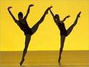
Escénico
Religioso
Instrumental (puro o abstracto)
2. A qué género musical pertenece esta imagen?
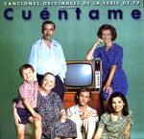
Vocal
Cine y TV
Funcional
3. A qué género musical pertenece esta imagen?
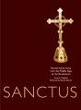
Religioso (Litúrgico)
Funcional
Clásico
4. A qué género musical pertenece esta imagen?

Popular
Publicitario
Escénico
5. A qué género musical pertenece esta imagen?
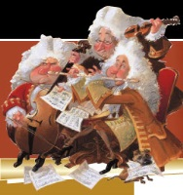
Clásico
Profano
Cine y TV
6. A qué género musical pertenece esta imagen?
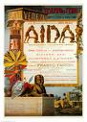
Profano
Funcional
Escénico (Opera)
7. A qué género musical pertenece esta imagen?

Religioso
Instrumental (Descriptivo)
Funcional
8. A qué género musical pertenece esta imagen?

Cine y TV
Profano
Funcional
9. A qué género musical pertenece esta imagen?
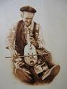
Religioso
Popular (folklore)
Publicitario
10. A qué género musical pertenece esta imagen?

Popular (Pop)
Escénico
Profano
11. A qué género musical pertenece esta imagen?
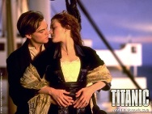
Publicitario
Popular
Cine y TV
12. A qué género musical pertenece esta imagen?

Funcional
Publicitario
Escénico
13. A qué género musical pertenece esta imagen?
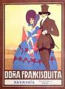
Publicitario
Vocal
Escénico (Zarzuela)
14. A qué género musical pertenece esta imagen?

Profano
Religioso
Instrumental
15. A qué género musical pertenece esta imagen?

Clásico
Profano
6. "Música compuesta sobre el guion de un film"

Género mixto
Género escénico
Género cine y TV
7. "Música compuesta para los oficios religiosos"
Género vocal religioso
Género religioso litúrgico
Género religioso no litúrgico
8. "Música adaptada a un anuncio de TV compuesta con anterioridad"
Género publicitario. Cover
género publicitario. Préstamo
género publicitario. Jingle
9. "Música compuesta por el pueblo que pasa de generación en generación"
Género popular tradicional
Género popular urbano
Género popular profano
10. "Música compuesta para acompañar un acto muy importante"
Género popular
Género funcional
Género publicitario

Agrupaciones Instrumentales

1. La Orquesta es la agrupación instrumental más importante de la historia de la música
Verdadero
Falso
2. ¿Qué tipo de agrupación es ésta?

Quinteto de Cuerda
Quinteto de Viento
Cuarteto vocal
Quinteto de Percusionistas
3. Este dibujo representa una Big-Band..¿Qué tipo de música o interpreta esta agrupación?
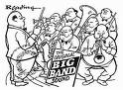
Jazz
Folk
Pop
Clásica
4. ¿En qué tipo de agrupaciones instrumentales predominan los instrumentos electrófonos?
Bandas
Grupos Pop
Orquesta de Cámara
Grupo Jazz
5. ¿En qué se diferencia la Banda de la Orquesta?
La orquesta tiene instrumentos de cuerda frotada y la banda no
La Banda tiene instrumentos de viento y la orquesta no
La banda tiene más sonoridad que la orquesta
6. ¿Cómo se denomina a esta agrupación?
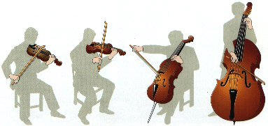
7. ¿Y esta otra?
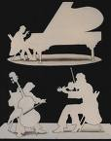
Trío vocal
Trío clásico
Trío de jazz
8. ¿Cómo se llama la Orquesta formada por unos 60 instrumentistas?
Orquesta sinfónica
Orquesta de cámara
Orquesta filarmónica
9. Este grupo cántabro..¿a qué tipo de agrupación instrumental pertenece?
10. ¿Qué tipo de agrupación es?
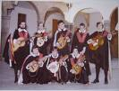
grupo popular
tuna, un tipo de rondalla
orquesta pulso y púa
rondalla

La Orquesta y sus familias instrumentales

1. La Orquesta es una agrupación formada por tres familias de instrumentos, familia de cuerda, viento y percusión.
Verdadero
Falso
2. La familia de cuerda más numerosa y utilizada de la orquesta es la cuerda pulsada
True
Falso
3. La familia de viento se divide en dos grupos, viento metal y viento mecánico
True
Falso
4. La familia de percusión de la Orquesta se divide en dos secciones, percusión determinada y percusión indeterminada
Verdadero
False
5. ¿Qué instrumento es éste?
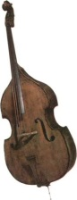
violín
violoncello
contrabajo
viola
6. Señala el instrumento de cuerda percutida
Arpa
viola
Piano
Guitarra
7. ¿A qué sección de viento pertenece éste?
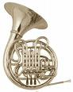
viento metal
viento madera
8. ¿Cómo se llama este instrumento de viento madera?
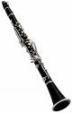
fagot
flauta
clarinete
oboe
9. Señala los instrumentos de percusión determinada
bombo y caja
celesta, xilófono y campanas tubulares
timbales y platillos
10. Este instrumento es de percusión indeterminada
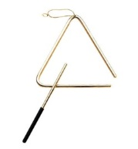
Verdadero
False

